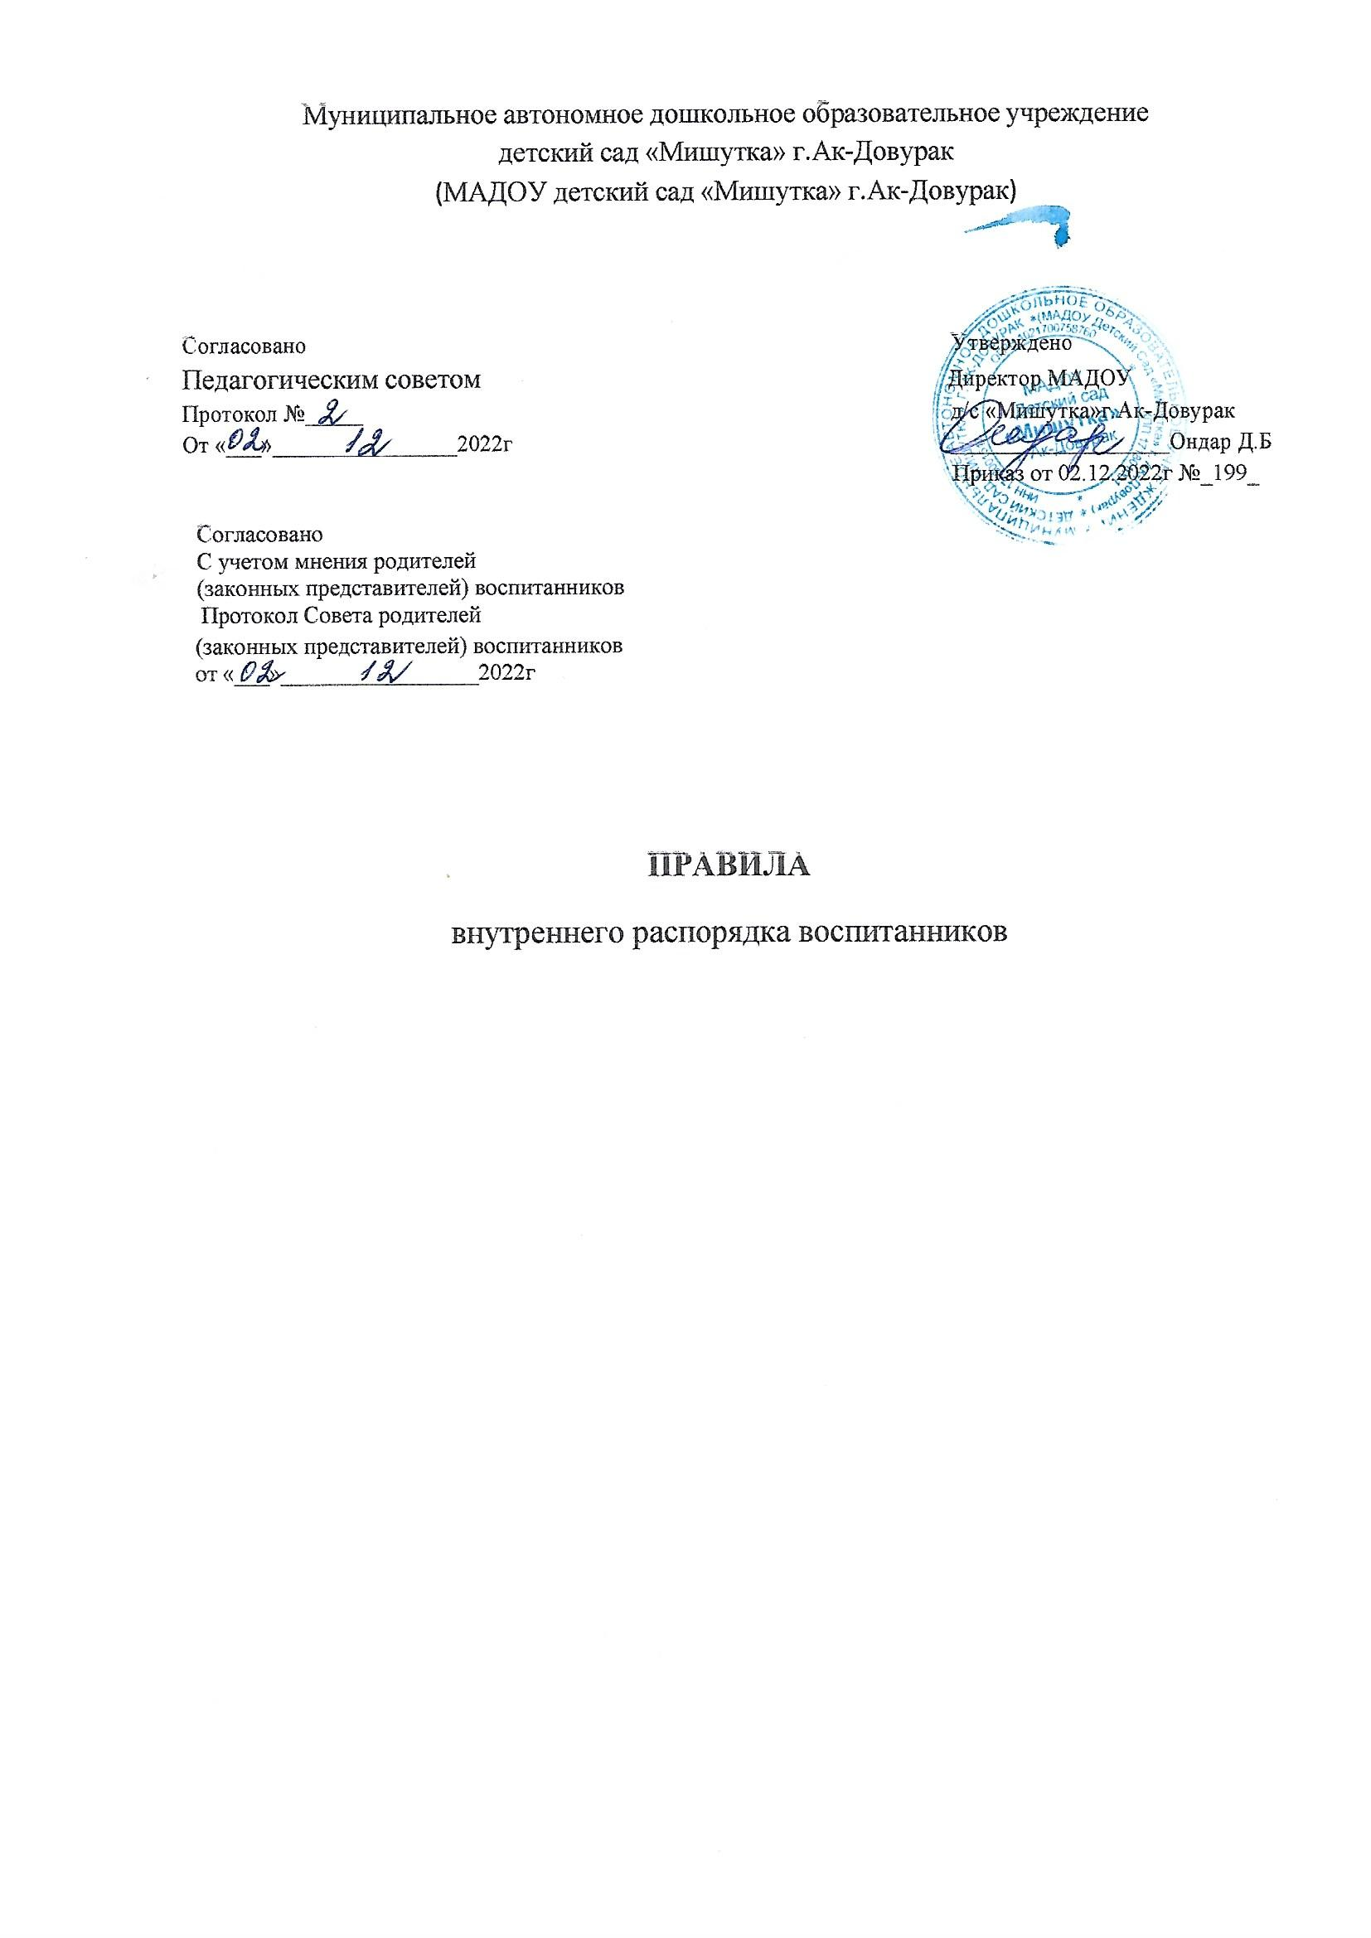

1. Общие положения
1.1. Настоящие Правила внутреннего распорядка воспитанников Муниципального автономного дошкольного образовательного учреждения детский сад «Мишутка» г.Ак-Довурак (далее - МАДОУ) разработаны на основе Федерального закона от 29.12.2012 № 273-ФЭ «Об образовании в Российской Федерации», СанПиНа 2.1.3684-21 «Санитарно-эпидемиологические требования к устройству, содержанию и организации режима работы дошкольных образовательных организаций», утвержденного постановлением Главного государственного санитарного врача РФ от 28.01.2021 № 3, а также «Порядка организации и осуществления образовательной деятельности по основным общеобразовательным программам - образовательным программам дошкольного образования», утвержденного приказом Министерства образования и науки РФ от 30 августа 2013 г. № 1014, Устава и других локальных актов МАДОУ.
1.2. Настоящие Правила внутреннего распорядка воспитанников (далее - Правила) разработаны с целью обеспечения комфортного и безопасного пребывания воспитанников в МАДОУ, а также успешной реализации целей и задач образовательной деятельности, определенных в Уставе МАДОУ, и определяют режим образовательного процесса, внутренний распорядок воспитанников и защиту их прав.
1.3. Настоящие Правила принимаются и согласовываются на педагогическом Совете работников Образовательного учреждения, которому в соответствии с Уставом образовательной организации делегированы данные полномочия, утверждаются директором МАДОУ и действуют до принятия новых Правил
1.4. Настоящие Правила являются обязательными для исполнения всеми участниками образовательных отношений.
1.5. При приеме воспитанников в образовательное учреждение администрация МАДОУ обязана ознакомить их родителей (законных представителей) с настоящими Правилами.
1.6. Копия настоящих Правил размещается для информирования родителей (законных представителей) воспитанников на официальном сайте учреждения в сети Интернет.
1.7. Администрация, педагогический совет, общее собрание работников Образовательного учреждения, а также родители воспитанников имеют право вносить предложения по усовершенствованию, изменению, дополнению настоящих Правил, которые рассматриваются и принимаются на заседании общего собрания работников Образовательного учреждения, которому в соответствии с уставом образовательной организации делегированы данные полномочия.
2. Организация образовательного процесса
2.1. Режим работы МАДОУ (группы) и длительность пребывания в образовательном учреждении воспитанников определяется Уставом МАДОУ. Учреждение работает по графику пятидневной рабочей недели с 7.00 до 19.00 часов с выходными (суббота, воскресенье) и праздничные дни.
2.2. Основу режима пребывания воспитанников в МАДОУ (группе) составляет установленный распорядок сна и бодрствования, приемов пищи, прогулок, гигиенических и оздоровительных процедур непрерывной образовательной деятельности в соответствии с требованиями СанПиН 2.1. 3684-21 «Санитарно- эпидемиологические требования к устройству, содержанию и организации режима работы дошкольных образовательных организаций» (утв. постановлением Главного государственного санитарного врача РФ от 28.01.2021 №3
2.3. Образовательная деятельность в МАДОУ осуществляется в соответствии с утвержденными образовательными программами дошкольного образования, разработанными учреждением в соответствии с Федеральным государственным образовательным стандартом дошкольного образования (далее ФГОС ДО) и Уставом учреждения. Обучение воспитанников в образовательном учреждении осуществляется на русском и тувинском языке
2.4. Максимально допустимая образовательная нагрузка на воспитанников дошкольного возраста осуществляется в соответствии с требованиями СанПиН 2.1.3684-21 «Санитарноэпидемиологические требования к устройству, содержанию и организации режима работы дошкольных образовательных организаций» (утв. постановлением Главного государственного санитарного врача РФ от 28.01.2021 № 3). Образовательная деятельность, требующая повышенной познавательной активности и умственного напряжения воспитанников, организуется в первую половину дня.
2.5. Обучение в Образовательном учреждении осуществляется в очной форме. Освоение образовательных программ дошкольного образования не сопровождается проведением промежуточных аттестаций и итоговой аттестации воспитанников.
2.6. В образовательном учреждении обеспечивается равный доступ воспитанников к образованию с учетом разнообразия особых образовательных потребностей, индивидуальных особенностей их развития, возможностей, интересов и способностей.
2.7. Организация прогулок с воспитанниками осуществляется педагогами МАДОУ в соответствии с требованиями СанПиН 2.1.3684-21 «Санитарно-эпидемиологические требования к устройству, содержанию и организации режима работы дошкольных образовательных организаций» (утв. постановлением Главного государственного санитарного врача РФ от 28.01.2021 № 3) с учетом возраста воспитанников и сезонными погодными условиями.
2.8. Право на занятие педагогической деятельностью в образовательном учреждении имеют лица, имеющие среднее профессиональное или высшее образование и отвечающие квалификационным требованиям. К педагогической и иной трудовой деятельности в МАДОУ не допускаются лица по основаниям, установленным трудовым законодательством.
2.9. Во время проведения групповых занятий или игр воспитанники могут пользоваться только теми техническими средствами, которые необходимы в образовательном процессе, или теми, которые разрешил использовать воспитатель. Остальные устройства, которые у воспитанников есть при себе, нужно убрать.
3. Охрана жизни и здоровья воспитанников
3.1. МАДОУ обеспечивает условия для охраны жизни и здоровья воспитанников:
- Соблюдение государственных санитарно-гигиенических правил и нормативов (СанПиН 2.1.3684-21 «Санитарно-эпидемиологические требования к устройству, содержанию и организации режима работы дошкольных образовательных организаций»);
- осуществление текущего ежедневного контроля за состоянием здоровья воспитанников;
- систематическое проведение санитарно-гигиенических, профилактических и оздоровительных мероприятий;
- обучение воспитанников основам здорового образа жизни, основам безопасного поведения в помещении, на улице, в транспорте, правилам дорожного движения для пешехода и др.;
- расследование и учет несчастных случаев с воспитанниками во время пребывания в МАДОУ в соответствии с требованиями действующего законодательства.
3.2. Ежедневный утренний прием воспитанников проводится с 7.00 до 9.00 часов воспитателями, которые опрашивают родителей о состоянии здоровья воспитанников. По показаниям (при наличии катаральных явлений, явлений интоксикации) воспитаннику проводится термометрия. Выявленные больные воспитанники или воспитанники с подозрением на заболевание в дошкольные образовательные организации не принимаются.
3.3. После перенесенного заболевания, а также отсутствия более 5 дней (за исключением выходных и праздничных дней) воспитанников принимают в дошкольные образовательные организации только при наличии справки с указанием диагноза, длительности заболевания, сведений об отсутствии контакта с инфекционными больными.
3.4. Не имеющих сведений об иммунизации против полиомиелита, не привитых против полиомиелита или получивших менее 3 доз полиомиелитной вакцины детей, разобщают с детьми, привитыми вакциной ОПВ в течение последних 60 дней, на срок 60 дней с момента получения детьми последней прививки ОПВ (пункт 9.5. СП 3.1.2951-11 «Профилактика полиомиелита»).
3.5. Родители (законные представители) должны приводить воспитанника в МАДОУ здоровым, а также информировать воспитателей, медицинский персонал о каких-либо изменениях, произошедших в его состоянии здоровья дома.
3.6. Детская мебель, оборудование помещений ГБДОУ и территории для прогулок безвредны для здоровья воспитанников и учитывают специфику организации педагогического процесса, а также соответствуют росту, возрасту воспитанников, в соответствии с требованиями (СанПиН 2.1.3684-21 «Санитарно-эпидемиологические требования к устройству, содержанию и организации режима работы дошкольных образовательных организаций»).
3.7. В МАДОУ используются игрушки, отвечающие санитарно–эпидемиологическим требованиям и имеют документы, подтверждающие безопасность. Игрушки подвергаются влажной обработке (стирке) и дезинфекции. Мягко набивные и пенолатексные ворсованные игрушки для воспитанников дошкольного возраста используются только в качестве дидактических пособий. 3.8. В групповых помещениях размещение аквариумов, животных, птиц не допускается.
3.9. Родители (законные представители) обучающегося должны приводить воспитанника в опрятном виде, чистой одежде и обуви. Родители должны обеспечивать соответствие одежды и обуви воспитанника времени года и температуре воздуха, его возрастным и индивидуальным особенностям (обувь должна легко сниматься и надеваться, должна быть исправность застежек одежды и обуви, др.).
3.10. Если у воспитанника есть аллергия или другие особенности здоровья и развития, то родители (законные представители) должны поставить в известность воспитателя и предоставить соответствующее медицинское заключение.
3.11. В случае длительного отсутствия воспитанника в МАДОУ по каким-либо обстоятельствам родителям (законным представителям) необходимо написать заявление на имя директора МАДОУ о сохранении места за воспитанником с указанием периода и причин его отсутствия.
4. Обеспечение безопасности воспитанников
4.1. Посторонним лицам запрещено находиться в помещениях и на территории МАДОУ без разрешения администрации учреждения. С целью безопасности воспитанников МАДОУ обеспечивается контроль за входом в учреждение (установлен домофон), осуществляется внутриобъектовый и пропускной режим сотрудниками охранной организации, работающей по Государственному контракту.
4.2. Для обеспечения безопасности родители (законные представители) должны лично передавать воспитанника воспитателю группы и расписываться в «Журнале приема и уход детей». Родителям (законным представителям) воспитанников запрещается забирать воспитанников из группы, не поставив в известность воспитателя, а также поручать это детям, подросткам в возрасте до 16 лет, лицам в нетрезвом состоянии.
4.3. Родители (законные представители) воспитанников должны своевременно сообщать воспитателям групп об изменении номера контактного телефона, места жительства и места работы.
4.4. Во избежание несчастных случаев родителям (законным представителям) воспитанников, приводя воспитанника в МАДОУ, необходимо проверять содержимое (карманов, сумочек и др.) на наличие опасных предметов. Запрещается воспитанникам приносить в МАДОУ острые, режущие, стеклянные предметы, а также мелкие предметы (бусинки, пуговицы и т. п.), лекарственные средства. Электронные устройства должны быть безопасны в использовании, что должно подтверждаться соответствующими документами (сертификатами), снабжены инструкциями с изложением безопасного их использования. Документы должны быть на русском языке либо переведенные на русский язык нотариально удостоверенные. Все родители воспитанников, посещающих группы МАДОУ, должны быть ознакомлены с фактом использования воспитанникам электронных устройств и получено их письменное согласие на это.
4.5. Родителям и работникам МАДОУ запрещается курение в помещениях и на территории МАДОУ. Запрещается въезд на территорию МАДОУ на личном автотранспорте или такси. При парковке личного автотранспорта необходимо оставлять свободным подъезд к воротам МАДОУ для въезда и выезда на территорию учреждения продуктового, медицинского, аварийного транспорта.
4.6. В шкафу каждого воспитанника хранятся его личные вещи, которыми он пользуется во время своего пребывания в детском саду. Во избежание потери или случайного обмена вещей родители (законные представители) воспитанников маркируют их. Не рекомендуется надевать воспитанникам золотые и серебряные украшения, давать с собой дорогостоящие игрушки, мобильные телефоны, а также игрушки, имитирующие оружие.
5. Требования к внешнему виду воспитанников
5.1. Воспитанники посещают детский сад в опрятном виде, чистой одежде и обуви.
Воспитатель вправе сделать замечание родителям (законным представителям) воспитанника и потребовать надлежащего ухода за ребенком, если внешний вид, одежда и обувь воспитанника неопрятны или не соответствуют настоящим Правилам.
5.2. Родители (законные представители) воспитанников обеспечивают соответствие одежды, головного убора и обуви воспитанника текущему времени года и температуре воздуха, возрастным и индивидуальным особенностям. Одежда не должна быть слишком велика, обувь должна легко сниматься и надеваться, головной убор, в том числе в теплый период года, обязателен.
5.3. Каждому воспитаннику выделяется индивидуальный шкафчик для хранения вещей. В шкафчике воспитанника должны быть:
- два пакета для хранения чистого и использованного белья;
- сменная обувь с фиксированной пяткой (желательно, чтобы ребенок мог снимать и надевать ее самостоятельно);
- сменная одежда, в том числе с учетом времени года;
- расческа, личные гигиенические салфетки (носовой платок);
- спортивная форма и обувь.
5.4. Все вещи воспитанника, в которых он посещает детский сад, маркируются во избежание потери или случайного обмена вещей.
5.5. Порядок в детских шкафчиках поддерживают их родители (законные представители) или уполномоченные ими лица. Содержимое шкафчика проверяется ежедневно, в том числе пакеты для хранения чистого и использованного белья.
6. Организация питания воспитанников
6.1. Прием пищевых продуктов и продовольственного сырья в МАДОУ осуществляется при наличии документов, подтверждающих их качество и безопасность. Поставку продуктов питания осуществляет организация, заключившая договор с МАДОУ.
6.2. МАДОУ обеспечивает гарантированное сбалансированное питание воспитанников с учетом их возраста, физиологических потребностей в основных пищевых веществах и энергии по утвержденным нормам в соответствии с требованиями СанПиН 2.1.3684- 21 «Санитарноэпидемиологические требования к устройству, содержанию и организации режима работы дошкольных образовательных организаций», утв. постановлением Главного государственного санитарного врача РФ от 28.01.2021 № 3
6.3. Питание воспитанников в МАДОУ организуется в соответствии с примерным 10-ти дневным меню, утвержденным руководителем дошкольной образовательной организации и, с учетом физиологических потребностей в энергии и пищевых веществах для воспитанников всех возрастных групп и рекомендуемых суточных наборов продуктов для организации питания воспитанников в соответствии с СанПиН 2.1.3684-21 «Санитарно-эпидемиологические требования к устройству, содержанию и организации режима работы дошкольных образовательных организаций». По медицинским показаниям может быть организована замена отдельных продуктов питания воспитанникам в рамках действующих санитарно-эпидемиологических требований.
6.4. Режим и кратность питания воспитанников устанавливается в соответствии с режимом работы каждой группы учреждения. МАДОУ обеспечивает доступность ежедневной информации по питанию воспитанников во всех группах для ознакомления родителей (законных представителей) воспитанников.
6.5. В МАДОУ организуется питьевой режим для воспитанников. Допускается использование кипяченой питьевой воды, при условии ее хранения не более 3-х часов.
6.6. Контроль за организацией и качеством питания (качество поставляемых продуктов питания, закладкой продуктов, кулинарной обработкой и выходом блюд, вкусовыми качествами пищи, санитарным состоянием пищеблока, правильностью хранения и соблюдением сроков реализации продуктов и др.) обеспечивает администрация и медицинский персонал МАДОУ.
7. Права воспитанников
7.1. МАДОУ реализует право воспитанников на безопасность, охрану жизни, физического и психического здоровья, присмотр и уход, на качественное образование в соответствии с ФГОС дошкольного образования.
7.2. Воспитанники МАДОУ, имеют право:
- на предоставление условий для разностороннего развития с учетом возрастных и индивидуальных особенностей;
- уважение человеческого достоинства, защиту от всех форм физического и психического насилия, охрану жизни и здоровья;
- развитие творческих способностей и интересов, включая участие в конкурсах, смотрахконкурсах, выставках, физкультурных и спортивных мероприятиях;
- бесплатное пользование необходимыми учебными пособиями, средствами обучения и воспитания, предусмотренными реализуемыми в МАДОУ образовательными программами дошкольного образования;
- пользование имеющимися в МАДОУ объектами культуры и спорта в установленном порядке в соответствии с Уставом МАДОУ;
- получение дополнительных образовательных услуг в порядке, установленном действующим законодательством, Уставом МАДОУ;
- на прохождение ТМПК и индивидуальный образовательный маршрут.
8. Меры поощрения и дисциплинарного воздействия
8.1 Меры дисциплинарного воздействия к воспитанникам МАДОУ не применяются. Применение мер физического и (или) психического воздействия по отношению к воспитанникам МАДОУ не допускается.
8.2 Дисциплина в МАДОУ поддерживается на основе уважения человеческого достоинства всех участников образовательных отношений в соответствии с Уставом учреждения, договором с родителями (законными представителями) воспитанников, настоящими Правилами.
8.3 Поощрение воспитанников МАДОУ за успехи в образовательной, спортивной, творческой деятельности проводится по итогам конкурсов, соревнований и других мероприятий в виде вручения грамот, дипломов, сертификатов, призов в соответствии с реализуемой в МАДОУ образовательной программой дошкольного образования (адаптированной образовательной программой дошкольного образования) и возрастом воспитанников.
9. Заключительные положения
9.1. Педагоги, администрация и другие работники МАДОУ обязаны эффективно сотрудничать с родителями (законными представителями) воспитанников с целью обеспечения полноценных условий для успешного развития и образования воспитанников, охраны их жизни и здоровья, получения качественного дошкольного образования.
9.2. По вопросам образования и развития воспитанников, обеспечения присмотра и ухода за воспитанниками родители (законные представители) воспитанников могут обращаться за консультацией к администрации учреждения, педагогам, медицинским работникам МАДОУ.
9.3. Для разрешения возникающих спорных или конфликтных ситуаций, защиты прав и интересов воспитанников родители (законные представители) воспитанников имеют право обращаться в Комиссию по урегулированию споров между участниками образовательных отношений, созданную в МАДОУ в соответствии со ст. 45 Федерального закона РФ от 29.12.2012 № 273-Ф3 «Об образовании в Российской Федерации

